

Baranya Kupa beszámolók:

Rally2 OB: Hevesi-Bauer:” A6” kat. Abszolút 1 hely „A”kat:1 hely „A6”kat: 1hely

Hevesi István:

Fárasztó hétvégén vagyunk túl. Nagyon tetszett a verseny. Igazi jó pályák kemény küzdelem végig.
Leginkább az Árpádtetői gyors tetszett a legjobban, ez egy igazi Rally pálya, ami VB-s színvonalú, amolyan bátorságpróbás. Végre az autónk is hibátlanul működött. Fejlesztettünk az autón, kapott egy új computert és a motor egy vezérműtengelyt. Ez nagyon komolyan érezhető volt a Honda teljesítményén. Szerintünk 13-15 LE-vel erősebb lett, így a motor most kb. 175 - 180 LE között van. Igaz sajnos elég kopott gumikkal küzdöttük végig ezt a versenyt, de a győzelemhez elég volt. A Baranya kupán elért győzelmünkkel átvettük a vezetést a bajnokságban. Legfőbb célunk ezt megtartani, és az előnyünket tovább növelni. Nagyon boldogok vagyunk és örülünk a győzelemnek.
Ózdon támadunk ezerrel, nagyon készülünk rá. Reméljük sikerül új gumikkal rajthoz állnunk és megnyerni az ózdi versenyt is. Végre elérhető közelségbe került a bajnoki cím, számunkra mindenképpen ez a cél.

Rally2 OB: Német h- Németh „A7” Abszolút 4: hely, „A” kat: 3.hely „A7” kat: 2.hely

Németh Apu:

Húúú!!! Nagyon kemény verseny volt. Elég rosszul kezdődött, hiszen a pénteki adminisztratív előtt megállt a zuhogó esőben az autónk. Állandóan kivert egy biztosítékot. Sikerült a villamosság szerelőnek orvosolni a hibát. Egy dióda zárlatos lett a computerben, ami ki lett iktatva. Nagyon izgultunk, hogy ne álljon meg a kocsink. Az első kör után, az abszolút negyedik, míg kategória második helyen álltunk. Nem volt nagy különbség, csak pár másodperc. Úgy indultunk neki a következő körnek, hogy ezt le kell dolgoznunk. Aztán jött a meglepetés, az eddig hibátlanul működő Clio a Kisvaszari lassítóban leállt. Elkezdett durrogni és vége. Teljesen bepánikoltunk. Azt hittük itt a verseny vége. Már toltak a rendezők ki a pályáról, amikor újra indítóztam és elindult. Innentől kezdve semmi probléma nem volt az autóval. A végére sajnos a váltónk kettes fokozata elkezdett recsegni, de ez nem hátráltatott minket. Ezen a gyorson a leállás miatt 10-15mp-et szedtünk össze. Így az utolsó kör előtt még mindig az abszolút negyedik, kategória második helyen álltunk, 4,4 mp. hátránnyal. Az utolsó körben sikerült a Kisvaszari gyorsot megnyernünk. Árpádtetőn harmadikak lettünk és így feljöttünk az abszolút harmadik, míg a kategória vezető helyére. Sajnos a Vasasi gyorson rontottunk, az utolsó lassítónál, és így 1,4 mp.-el leszorultunk az abszolút dobogóról, és a kategória második helyére estünk vissza. Nekünk ez itthoni versenynek számított és a cél mindenképpen a kategória győzelem volt. Ez nem jött össze, de azért nem vagyunk elkeseredve. Nagyon jó verseny volt, hatalmas küzdelemmel végig.
Ózdon szeretnénk a kategóriát nyerni és abszolútban is megcsípni a dobogót. Igazából nagyon hiányoznak azok a fejlesztések az autóból, amit év elején terveztünk. Nincs meg a váltó és az „A”-s motor sem. Két szponzorunk került rajtuk kívül álló okokból nehéz anyagi helyzetbe és sajnos az a pénz, borzasztóan hiányzik. Így marad az utcai motor és a szériaváltó.

Rally2 OB: Stepán-Lovay „F1” „F” kat. Abszolút:8.hely „F1” kat: 3.hely Lada kupa 3.hely.

Stepán Árpád:

Szombaton a pályabejárás után egy prológgal kezdődött a Baranya Kupa Komló belvárosában. Igyekeztünk minél látványosabban, a nézőket maximálisan kiszolgálva közlekedni, hiszen a nyitószakasz nem számított bele a verseny értékelésébe.
Vasárnap 9 gyorsasági várt minket. Igazából most mehettünk először aszfalton jó gumival, szinte új slickekkel vághattunk neki a Mecseknek. Egy kicsit izgultam is, mert ezekkel nehezen csúszik.
Óvatosan kezdtünk, az első Alsómocsolád – amely személy szerint a kedvencem - a szombati esőzések miatt nagyon sáros, felhordásos volt, így ebben a körben igyekeztünk a biztonságos autózásra törekedni.
A szervizben kiderült, hogy második helyen vagyunk. Megpróbáltunk a második körben megtartani ezt az előkelő helyet, ami sikerült is. Nagyon tetszett az adok - kapok, Fekete Daniékkal nagyon jót meccseltünk.
Az utolsó körnek vérszemekkel vágtunk neki. Mindenképpen szerettünk volna dobogós helyezést elérni, - természetesen a biztos célba érkezést is szem előtt tartva - nyomtam is, mintha loptam volna, de nem volt elég. Miki próbált hajtani, már alig volt szegénynek hangja az átbeszélő hibája miatt.
Nem sikerült megtartani a pozíciónkat, így végül a 3. helyen zártunk.
Nagyon várjuk a folytatást, hiszen kategóriában és Lada kupában 2. helyen vagyunk az éves értékelésben!

Abszolút sikerrel zárta az Apu Racing Team csapata a Baranya kupát. A kategória dobogó mindhárom fokára felállhatott a csapat. Külön öröm, hogy Hevesiék az abszolút első helyet is megszerezték, és így átvették a vezetést a bajnokságban. Gratulálunk nekik, nagyon szép teljesítmény volt.

Ezen felül, köszönjük a csapat többi tagjának, szerelőinknek, a média képviselőinek a munkáját és támogatóinknak, hogy bizalmat szavaztak nekünk ebben az évben is, hiszen nélkülük nem tudnánk versenyezni:

Fő támogatóink:
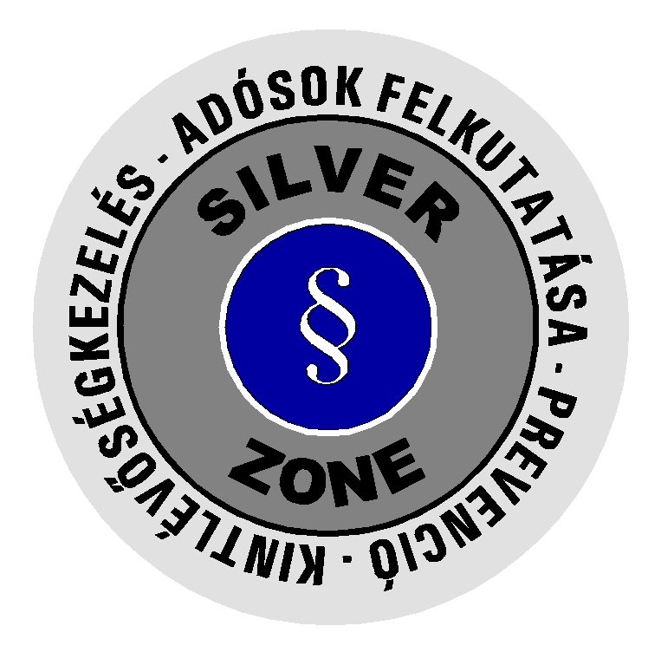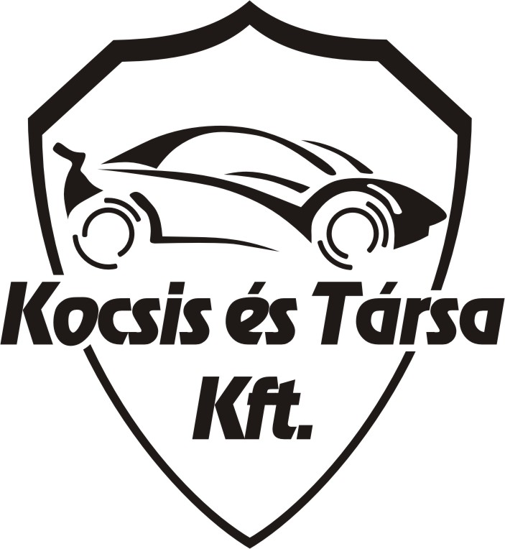

Kocsis és Társa Kft, Silver-Zone Kft, Megas-Plusz Kft, Q & C Security Kft, Tarr Kft, Pilsner Bt, Diószegi és Társa Kft, Hotel DAM, B-Trans Bt, Dekorfashion Bt, Relax wellnes központ, Msys Kft, Kántor Gumiszerviz, Banelli dekor, Shadows-Mrt Kft, Anker-plusz Kft, Saraboloo.

Képeket a www.kep.tar.hu/saraboloo oldalon találsz!

